

29 сентября 2026 г. | г. Москва

Коммерческое предложение
SHREDSTAR X8 (4,5х30) white
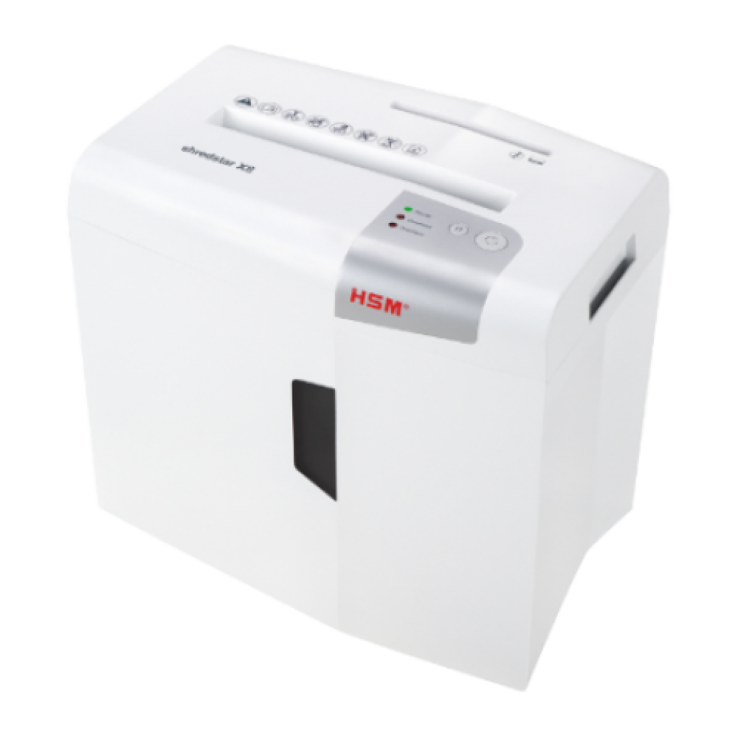 | Описание:  Современный перекрестный уничтожитель документов с функцией автореверс и отдельным CD режущим блоком. Предназначен для персонального использования на рабочем месте или дома.  Автореверс при перегрузке бумаги.  Отдельный CD режущий блок с отдельным контейнером для отсортировки измельченного CD / DVD дисков и пластиковых карт.  Тихая работа, комфортный уровень шума на рабочем месте.  Светодиодная индикация работы устройства.  Автоматический старт / стоп, реверс.  Окно для контроля за заполнением корзины.  Легкая очистка контейнера со съемным режущим блоком.

Параметры | Значение
Серия: | Shredstar
Тип: | Персональные
Тип резки: | Перекрестный
Размер частицы, мм: | 4,5x30
Уровень секретности по DIN-32757: | 3
Уровень секретности по DIN 66399: | P-4
Количество уничтожаемых листов 70 г/м: | 9
Количество уничтожаемых листов 80 г/м: | 8
Емкость корзины, л: | 18
Скорость резки, мм/сек.: | 35
Ширина входа, мм: | 220
Мощность, Вт: | 250
Уровень шума, Дб: | 58
Реверс: | Да
Отдельный слот для CD: | Да
Остановка при полной корзине: | Да
Защита от перегрева: | Да
Индикатор перегрева и перегрузки: | Да
Высота, мм: | 385
Ширина, мм: | 345
Глубина, мм: | 245
Вес, кг: | 5,9

Фактические параметры товара могут отличаться от заявленного производителем в технической документации как в большую, так и в меньшую сторону в пределах допустимой погрешности не более 10%.
Это в равной степени относится как к размеру частиц, так и к уровню шума, скорости и количеству уничтожаемых листов. Данная погрешность является технологической нормой и не считается дефектом.
На изменение параметров может оказывать влияние плотность уничтожаемой бумаги и фактическое напряжение в сети.

Цена: 22 027 руб. 38 коп.
Гарантия:
Сроки поставки товара:
Срок действия ценового предложения:

Генеральный директор Миронов Б.Б.

